AKADEMIA GÓRNICZO-HUTNICZA
im. Stanisława Staszica w Krakowie
WYDZIAŁ ZARZĄDZANIA

Przedmiot: Ekonometria finansowa i dynamiczna
Projekt: 2B, wersja B

Autorzy: Małgorzata Leszczyńska, Jakub Laszczyk, Aleksandra Wajda, Mateusz Chojecki
Informatyka i Ekonometria
2 rok studia magisterskie niestacjonarne,
grupa laboratoryjna 1
Kraków, 5 października 2025 r.

Polecenie
Projekt 2B, wersja B

- Polecenie 2A:

Dla ustalonej długości danych 𝑁 = 100 i dla 𝜃₀ = 1 i 𝜃₁ ∈ {−0,9; −0,5; −0,1; 0; 0,1; 0,5; 0,9} oraz 𝜎² = 1 przeprowadzić następującą symulację:
1. Wygenerować 𝑁 wartości modelu MA(1): 𝑋_{𝑡} = 𝜃₀ + 𝜃₁𝜀_{𝑡−1} + 𝜀_{𝑡} , 𝜀_{𝑡}~𝑖𝑖𝑑(0, 𝜎²).
2. Na podstawie wygenerowanych danych oszacować parametry modelu MA(1).
3. Zapamiętać wartości oszacowań parametrów modelu MA(1) (tzn. 𝜃₀ i 𝜃₁), ich odchyleń standardowych i statystyki do testów czy te parametry są równe wartościom teoretycznym.
4. Kroki 1-3 powtórzyć 1000 razy.

Obliczyć statystyki opisowe rozkładów uzyskanych wartości. Przedstawić graficznie ich rozkłady. Zbadać normalność tych rozkładów.

- Polecenie 2B:

Uzupełnić badania z części 2A dla wszystkich wymienionych wartości 𝜑1 lub 𝜃1. Powtórzyć badania dla długości danych 𝑁 = 20 i 𝑁 = 500. Porównać wyniki uzyskane dla różnych wartości parametru 𝜑1 (lub 𝜃1) i dla różnych długości danych.

Cel projektu i wprowadzenie do tematu
Celem projektu jest przeprowadzenie symulacji generowania szeregu czasowego zgodnego z modelem MA(1): 𝑋_{𝑡} = 1 + 𝜃₁𝜀_{𝑡−1} + 𝜀_{𝑡} , 𝜀_{𝑡}~𝑖𝑖𝑑 (0, 𝜎²) i zbadanie statystyk opisowych uzyskanych oszacowań parametrów modelu, ich odchyleń standardowych oraz statystyk używanych do testów sprawdzających, czy te parametry są równe wartościom teoretycznym. Dodatkowo, celem projektu jest również sprawdzenie, czy badane wartości (wymienione w poprzednim zdaniu) są zgodne z rozkładem normalnym.

Przedmiotem badania jest tutaj model średniej ruchomej rzędu pierwszego MA(1). Istotny dla dalszej analizy może być fakt, że procesy MA(q) są stacjonarne niezależnie od wartości wybranych parametrów.

Opis danych i obliczenia
W projekcie generowane są symulacje dla 3 różnych długości szeregu oraz dla 7 różnych wartości 𝜃_{1.} Dla każdej z 21 kombinacji tych zmiennych zostało przeprowadzonych 1000 symulacji, zgodnych z danym modelem MA(1). Z uzyskanych szeregów czasowych pobierane są badane charakterystyki: estymowane parametry 𝜃₀ i 𝜃_{1,} estymowane błędy standardowe dla tych parametrów oraz statystyki t-Studenta, które mogą być wykorzystywane w dalszej analizie do sprawdzenia, czy estymowane parametry są równe parametrom teoretycznym.

Pierwsze 5 wierszy badanych charakterystyk dla jednej kombinacji pokazano w Tabeli 1:

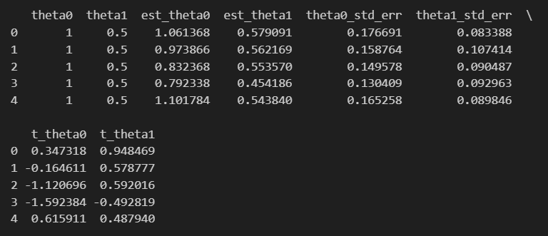
Tabela 1

Dla wymienionych wyżej 6 charakterystyk badane są statystyki opisowe oraz przeprowadzany jest test Shapiro-Wilka, który determinuje, czy dane są zgodne z rozkładem normalnym. Rozkłady zostały również pokazane na wykresach.

Statystyki opisowe charakterystyk
Podstawowe statystyki opisowe takie jak kolejno średnia,odchylenie standardowe oraz mediana , pokazano na wykresach poniżej:

Estymatora ${ \hat{θ}}_{0}$
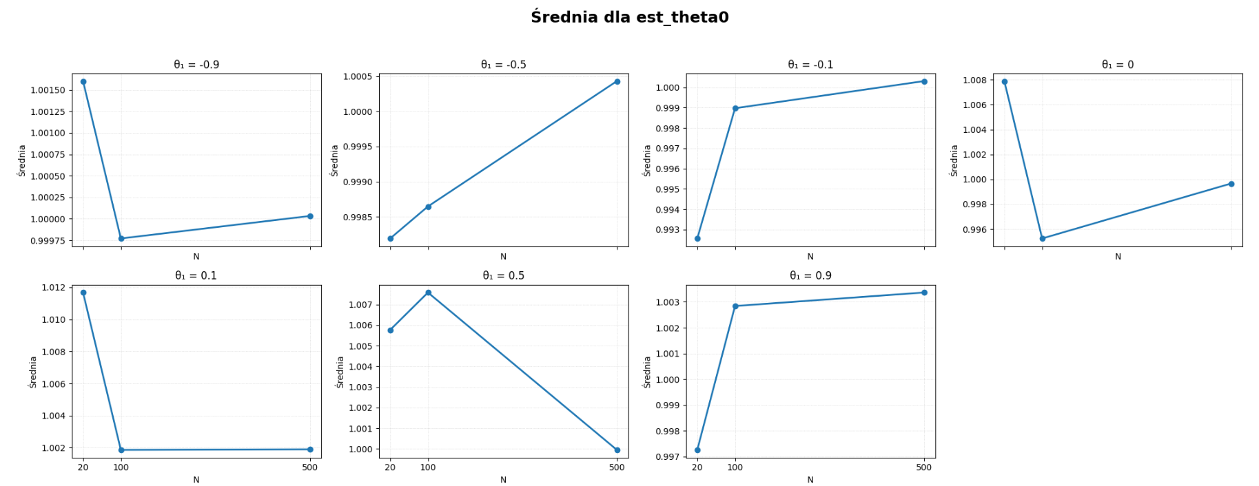

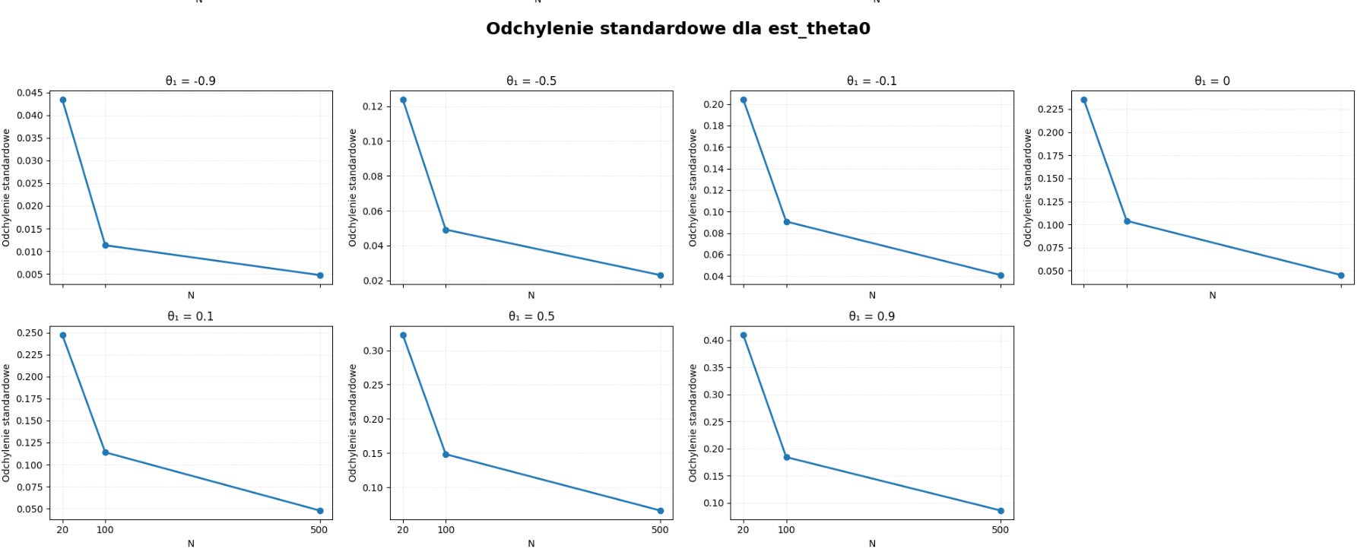

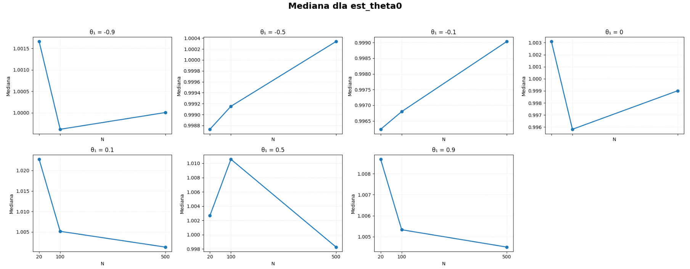
Wykres 1 dla estymatora ${ \hat{θ}}_{0}$

- Wraz ze wzrostem długości próby odchylenie standardowe maleje, co sprawdza nas do konkluzji, iż estymator jest zgodny, czyli im większe N, tym dokładniejsze są oszacowania.
- Nie możemy zaobserwować wyraźnej zależności od wartości parametru θ₁, co potwierdza, że ${ \hat{θ}}_{0}$ nie zależy od siły autokorelacji w procesie MA(1).

Estymatora ${ \hat{θ}}_{1}$:

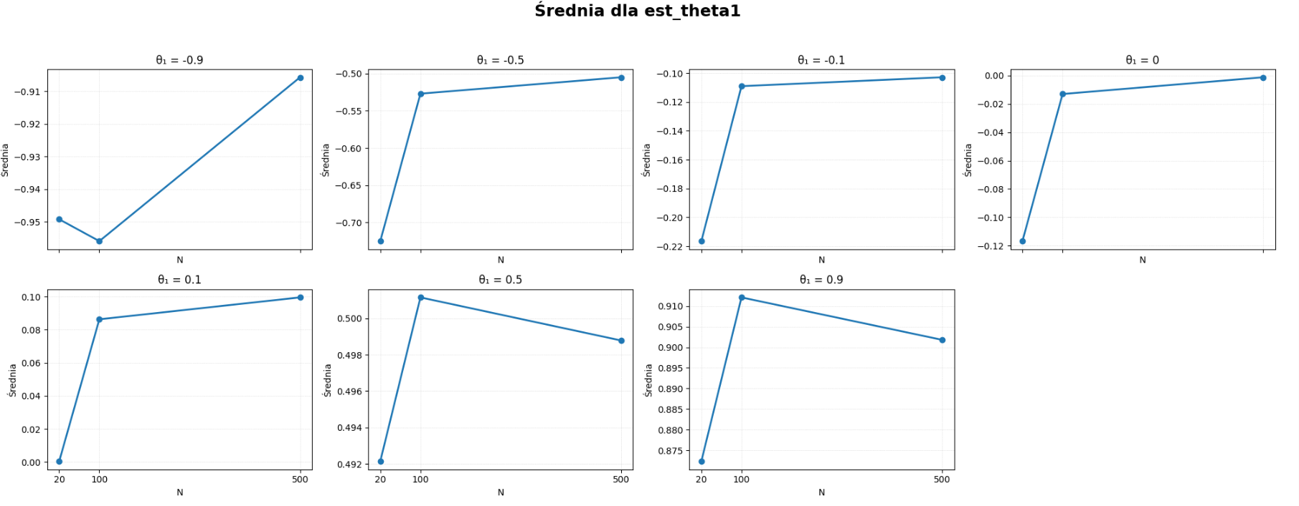

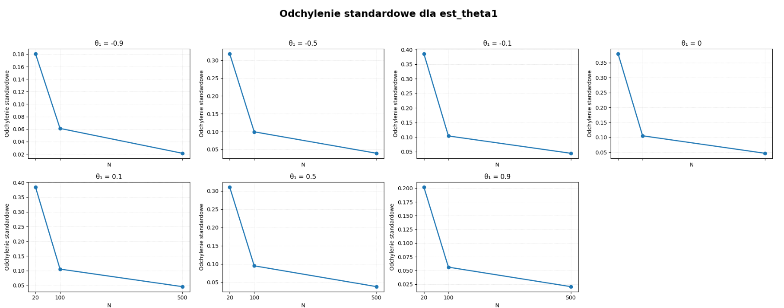

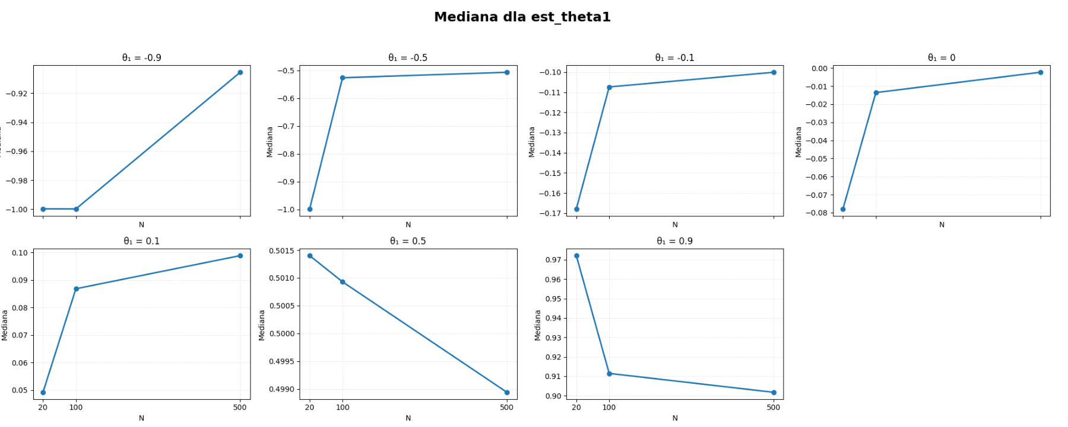
Wykres 2 dla estymatora ${ \hat{θ}}_{1}$

- Analizując wykresy rednich dla estymatora ${ \hat{θ}}_{1}$, widzimy że dla każdej wartości $θ_{1}$średnia oszacowań szybko zbliża się do wartości teoretycznej, już przy N = 100 wyniki są praktycznie zgodne z wartości przewidywaną. Wzrost długości próby z 20 do 100, że linie wykresy sie wypłaszczają, co oznacza, żę wyniki przestją sie znacząco zmieniać co oznacza stabilizację estymatora.

- W przypadku wykresu pokazującego zmianę odchylenia standardowego, widzimy że dla kazdej wartosci $θ_{1}$ spadek między N= 20 a N= 100, co nasuwa konkluzję, iż im większa próba, tym mniejszy rozrzut oszacowań, czyli estymator staje się coraz bardziej precyzyjny. Dodatkowo, odchylenia standardowe maleją w sposób regularny i podobny dla wszystkich wartości θ₁, a to potwierdza, że estymator ${ \hat{θ}}_{1}$ jest zgodny, a jego precyzja nie zależy istotnie od poziomu autokorelacji w modelu.

- Wykresy median są praktycznie identyczne jak wykresy średnich krzywe biegną niemal po tych samych wartościach.Oznacza to, że rozkład estymatora jest symetryczny.

Błędy standardowe dla${ \hat{θ}}_{0}$:

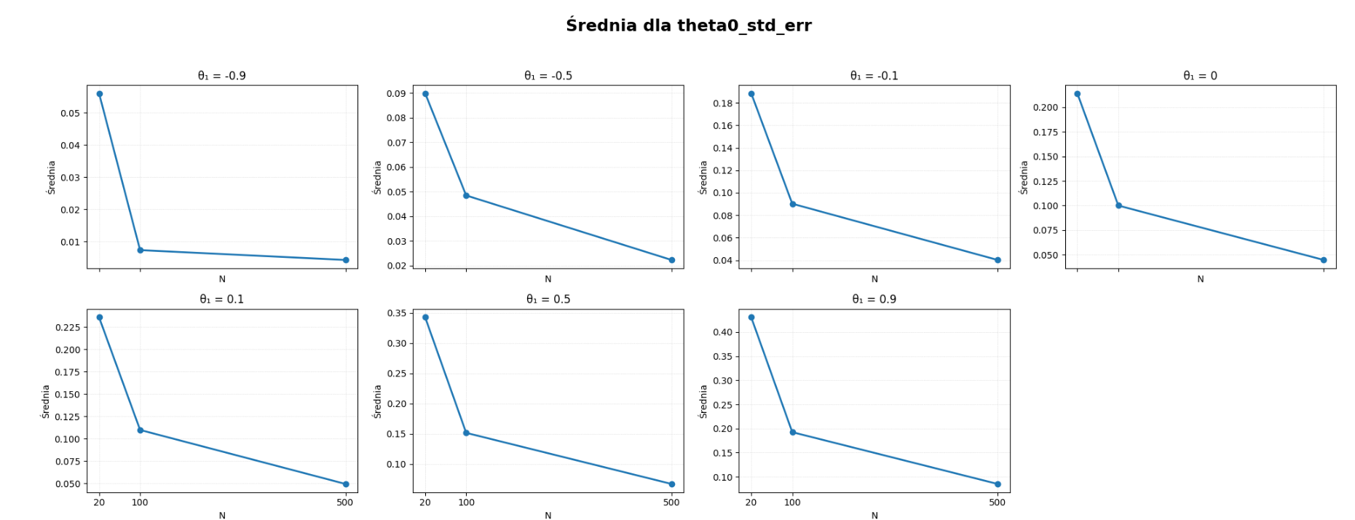
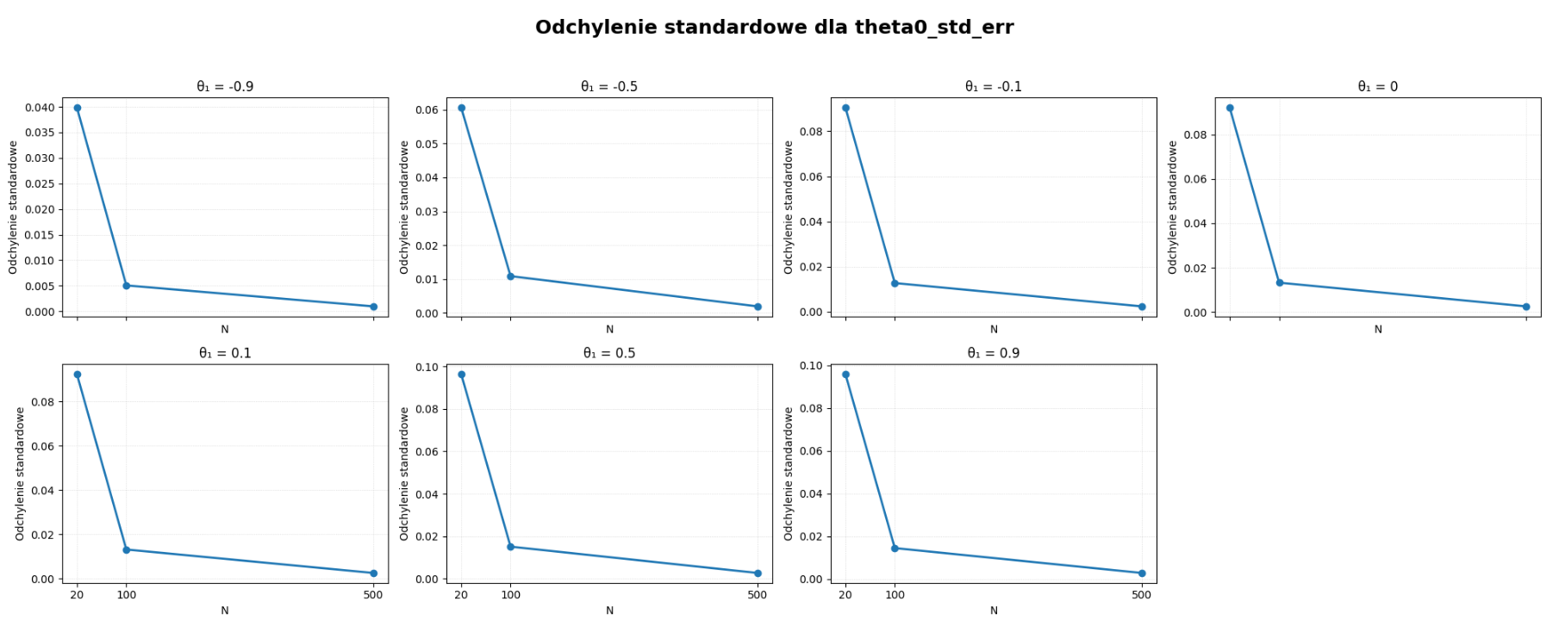

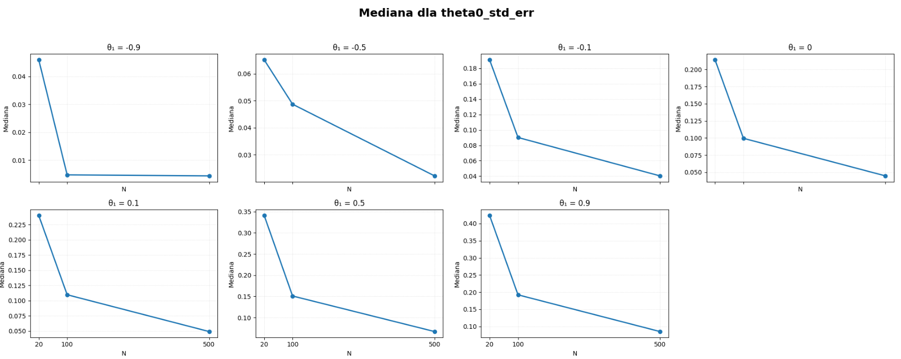
Wykres 3 dla błędów standardowych dla${ \hat{θ}}_{0}$:

- Analizując wykres średnich dla błędu standardowego widzimy że, dla każdej wartości θ₁ wszystkie linie mają bardzo podobny kształt, gwałtowny spadek od N = 20 do N = 100, a następnie niewielkie obniżenie lub ustabilizowanie przy N = 500. Wartości są bardzo niskie (rzędu setnych części) co świadczy o dużej stabilności i precyzji estymacji. Możemy zinterpretować to następująco, wraz ze wzrostem liczby obserwacji, estymator ${ \hat{θ}}_{0}$ jest wyznaczany coraz dokładniej.

- W przypadku wykresu odchyleń standardowych, krzywe są niemal identyczne dla wszystkich wartości θ₁. Wszystkie mają taki sam charakter, przy małym N (20) rozrzut błędów jest większy, a przy większych próbach maleje.
- Krzya median błędów standardowych niemal się pokrywają, co potwierdza symetrię rozkładu oraz brak istotnej skośności.

Błędy standardowe dla${ \hat{θ}}_{1}$:

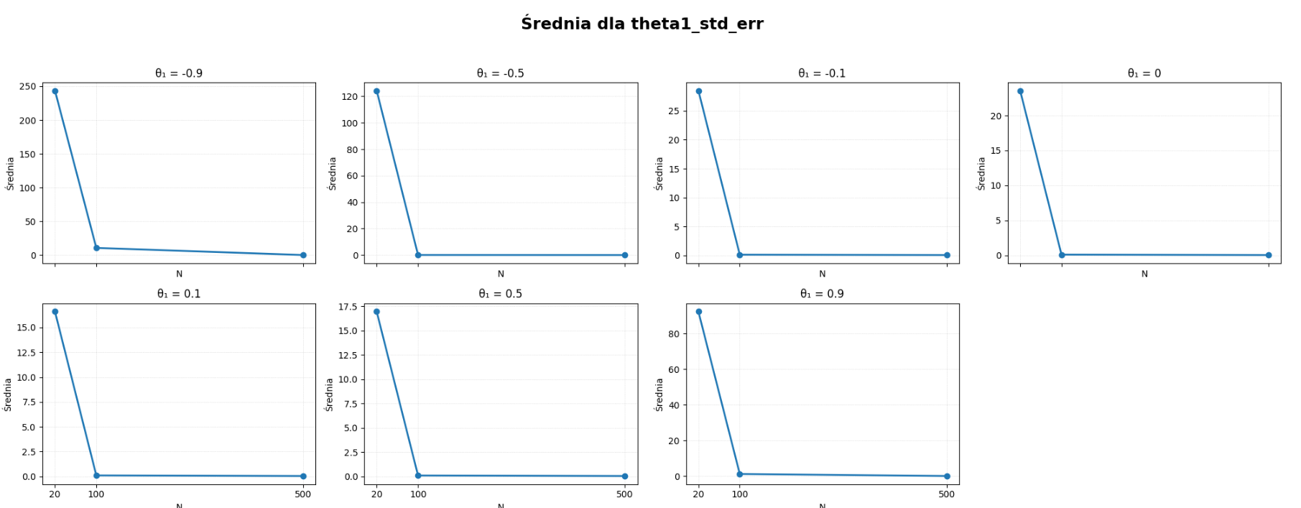

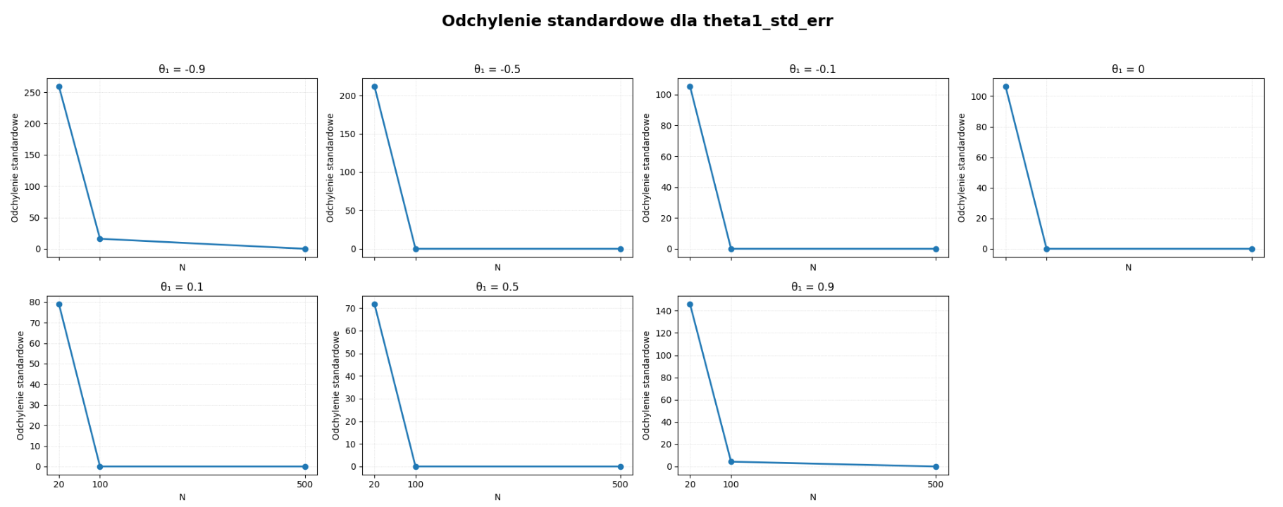

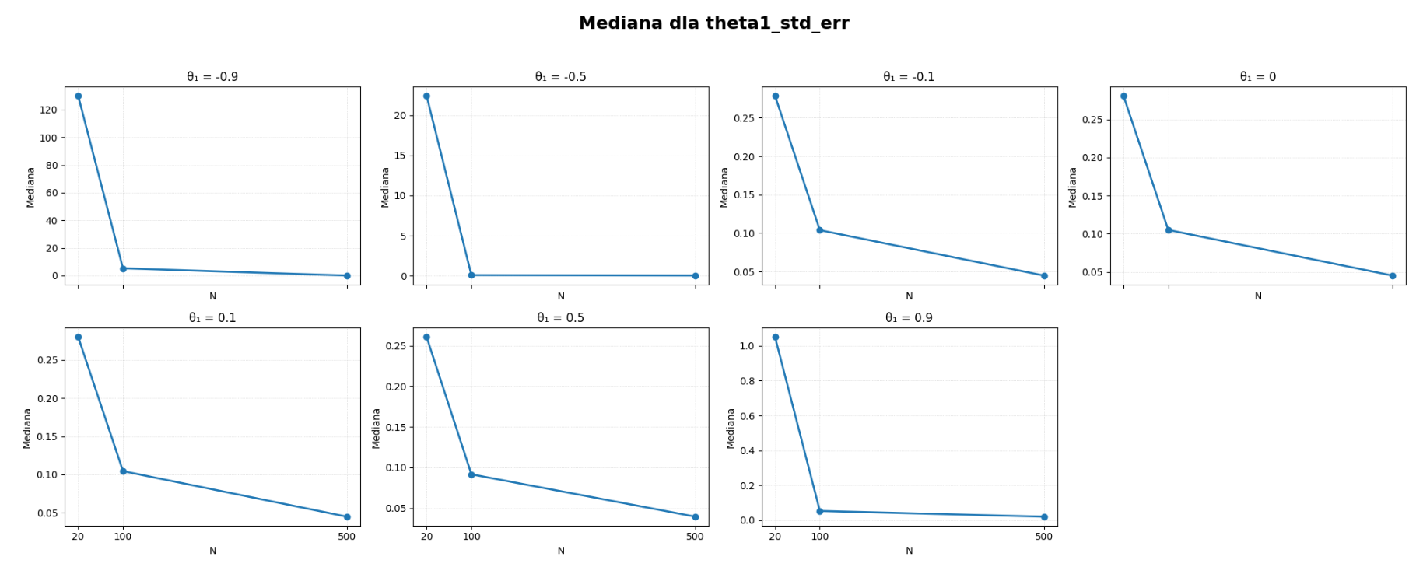
Wykres 4 dla błędów standardowych dla${ \hat{θ}}_{1}$

- Wykres średnich pokazują, że dla wszystkich analizowanych wartości parametru θ₁​ zauważalny jest wyraźny spadek średnich błędów standardowych wraz ze wzrostem długości szeregu czasowego. Kształt krzywych jest podobny dla wszystkich wartości θ₁, co wskazuje, że autokorelacja składnika losowego nie wpływa w istotny sposób na wielkość błędów standardowych.

- Wartości odchyleń standardowych błędów maleją systematycznie wraz ze wzrostem długości próby.Największe zróżnicowanie obserwuje się przy krótkich szeregach (N = 20), natomiast przy N = 500 odchylenia są minimalne. Natomiast zbieżny kształt wszystkich krzywych świadczy o tym, że stabilność błędów standardowych jest podobna niezależnie od wartości parametru θ₁.

- W przypadku wykresów mediany, dla niektórych wartości parametru θ₁ (widać to wszegolnosci dla +/- 0.9), wykresy median błędów standardowych mają niemal identyczny przebieg jak wykresy średnich, co potwierdza symetryczność rozkładu badanej zmiennej. Brak różnic między wartościami średnimi i medianami wskazuje, że rozkład błędów standardowych nie wykazuje skośności ani wartości odstających.

Statystyki t dla ${\hat{θ}}_{0}$:
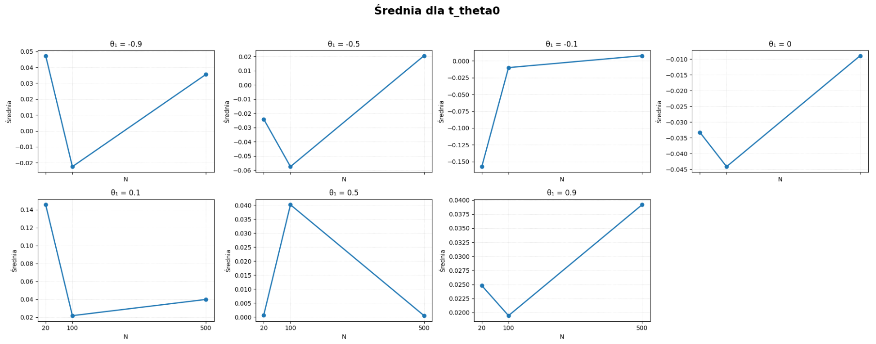

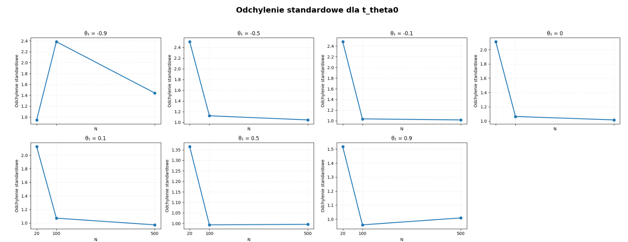

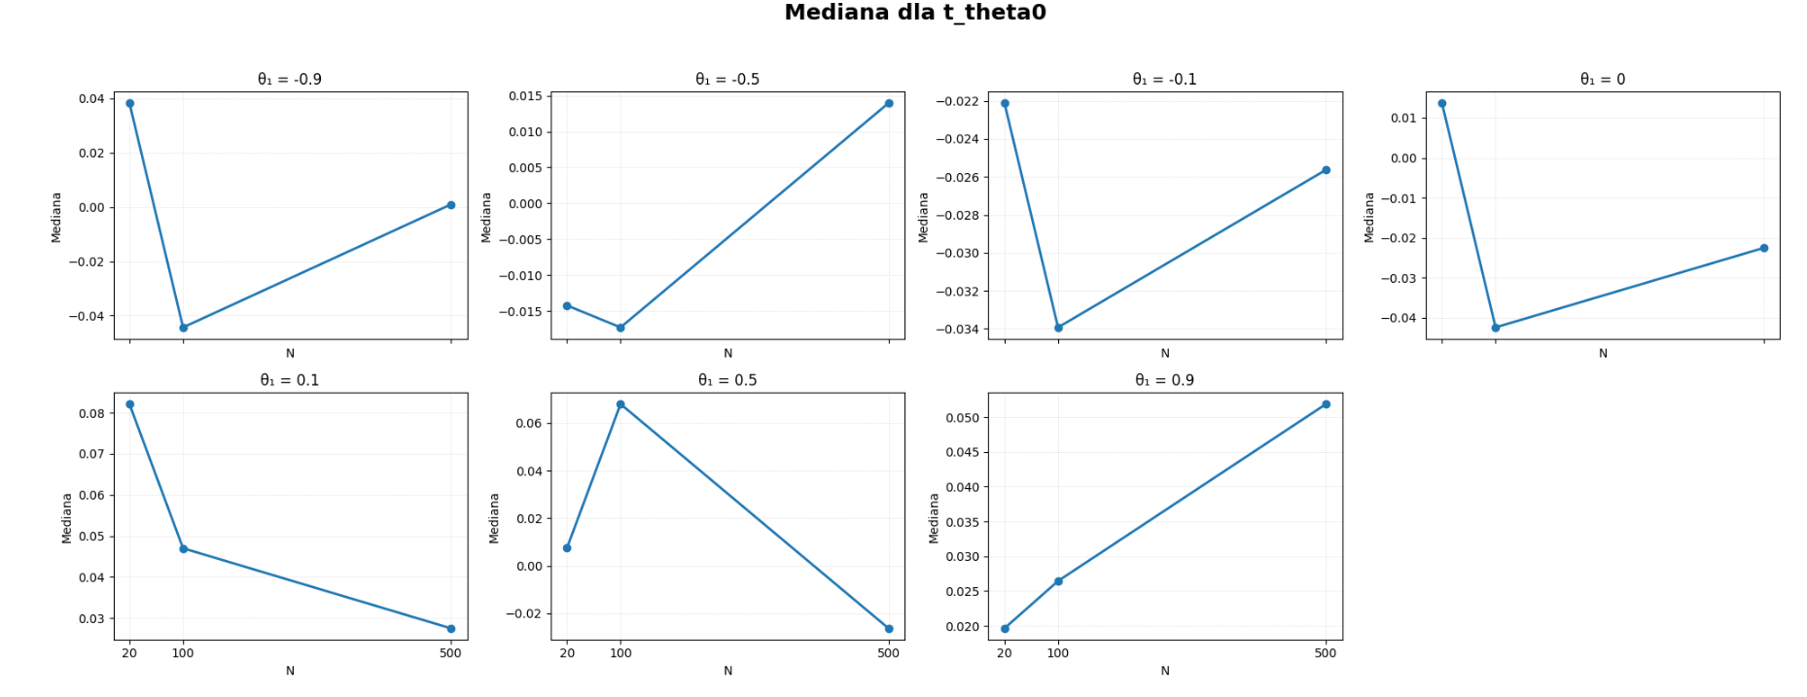
Wykres 5 dla statystyk t dla ${\hat{θ}}_{0}$

- Analizując wykresy średnich dla statystyki t estymatora ${\hat{θ}}_{0}$​, można zauważyć, że wartości średnich dla wszystkich analizowanych przypadków oscylują w pobliżu zera, niezależnie od długości szeregu czasowego N. Oznacza to, że statystyki t nie wykazują systematycznego odchylenia, co sugeruje brak podstaw do odrzucenia hipotezy zerowej o zgodności estymowanego parametru z jego wartością teoretyczną. Wraz ze wzrostem długości szeregu, zwłaszcza od N = 100 do N = 500, wykresy stają się bardziej stabilne, co wskazuje na większą dokładność oszacowań i potwierdza zgodność estymatora w ujęciu asymptotycznym.

- W przypadku wykresów odchyleń standardowych statystyki t można zauważyć wyraźny spadek rozrzutu wraz ze wzrostem długości próby. Dla krótkich szeregów (N = 20) odchylenia są większe, natomiast dla N = 100 i N = 500 przyjmują już znacznie mniejsze wartości. Taki przebieg potwierdza, że wraz ze wzrostem liczby obserwacji wartości statystyki t koncentrują się bliżej wartości oczekiwanej, a test staje się bardziej stabilny i wiarygodny.

- Wykresy median są bardzo zbliżone do wykresów średnich. Oznacza to, że rozkład statystyki t dla estymatora ${\hat{θ}}_{0}$ ​ jest symetryczny, a brak różnic pomiędzy średnią a medianą sugeruje brak skośności w rozkładzie. Potwierdza to, że estymator ${\hat{θ}}_{0}$​ ma poprawne własności statystyczne, a statystyka t dobrze odzwierciedla jego zachowanie w kolejnych próbach.

Statystyki t dla ${\hat{θ}}_{1}$:

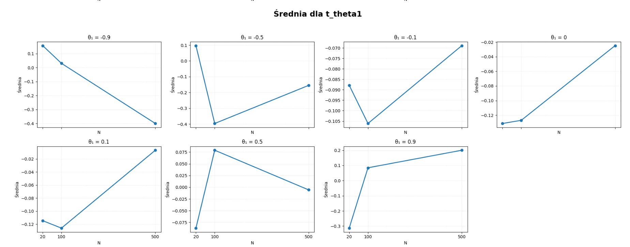

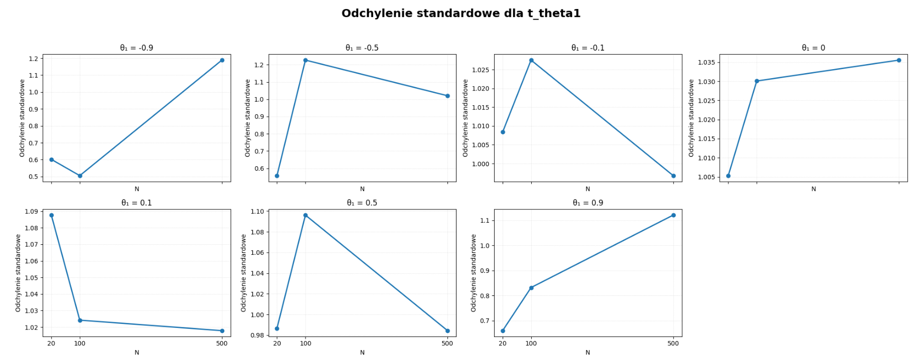

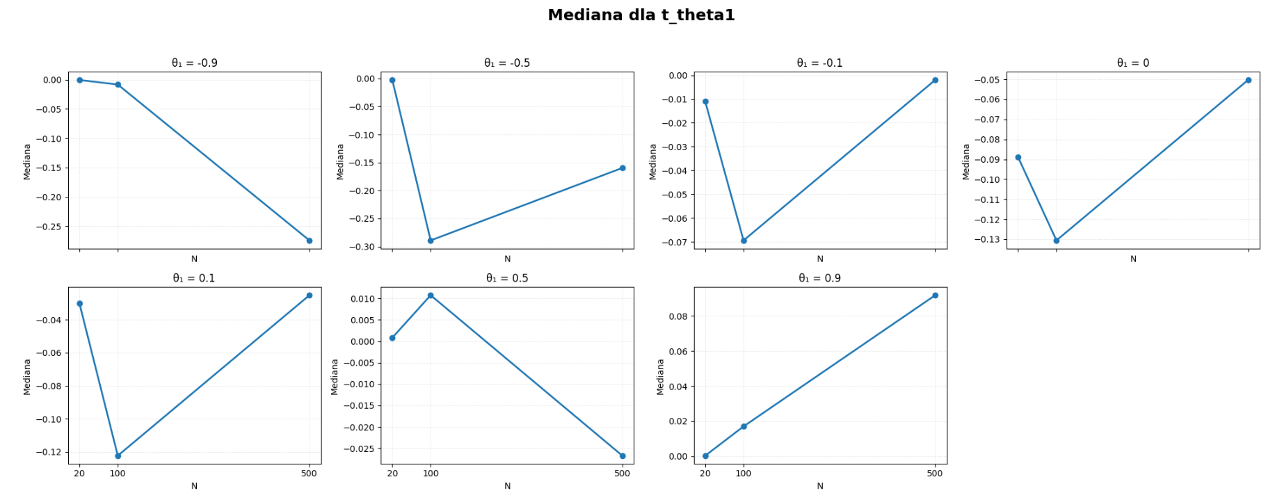
Wykres 6 dla statystyk t dla ${\hat{θ}}_{1}$

- Dla wykresów średnich dla statystyki t estymatora ${\hat{θ}}_{1}$ można zauważyć, że wartości średnich różnią się w zależności od długości próby oraz wartości parametru θ₁​. Dla krótkich szeregów (N = 20) obserwowane są większe odchylenia od wartości oczekiwanej (bliskiej zera), co wskazuje na niestabilność statystyki w małych próbach.

- W przypadku wykresów przedstawiających odchylenia standardowe statystyki t można zauważyć, że wartości te są zróżnicowane pomiędzy poszczególnymi przypadkami. Oznacza, że nie ma jednolitego spadku odchyleń standardowych wraz ze wzrostem N, tak jak było np. przy błędach standardowych estymatorów. Test t dla ${\hat{θ}}_{1}$​ nie stabilizuje się aż tak ładnie w małych próbach, a jego wariancja bywa nieregularna.

- Wykresy median są w dużym stopniu zbliżone do wykresów średnich, jednak w niektórych przypadkach obserwuje się niewielkie odchylenia, szczególnie przy skrajnych wartościach parametru θ₁​ (np. ±0,9). Sugeruje to, że rozkład statystyki t dla estymatora ${\hat{θ}}_{1}$​ w tych przypadkach może być lekko skośny. Wraz ze wzrostem liczby obserwacji różnice między średnią a medianą maleją, co potwierdza symetryzację rozkładu i stabilność testu w dużych próbach.

- Analiza statystyk opisowych potwierdziła teoretyczne własności estymatorów modelu MA(1). Estymatory ${\hat{θ}}_{0}$​ ​ i ${\hat{θ}}_{1}$​ ​ okazały się nieobciążone i zgodne, a ich błędy standardowe systematycznie malały wraz ze wzrostem długości szeregu czasowego. Statystyki t dla obu estymatorów stabilizowały się przy większych próbach, co wskazuje na poprawność oszacowań i zgodność ich rozkładów z założeniami asymptotycznymi.

Normalność rozkładów charakterystyk
Do badania normalności rozkładów charakterystyk wykorzystano test Shapiro-Wilka. Hipoteza zerowa mówi o tym, że dane pochodzą z rozkładu normalnego. Jako poziom istotności przyjęto standardowo p-value na poziomie 0,05. Jeśli p-value jest większe niż przyjęty poziom istotności, nie ma podstaw do odrzucenia hipotezy zerowej i dane uznaje się za pochodzące z rozkładu normalnego.

Na wykresach 1, 2 i 3 pokazano wartość p-value (oś Y) uzyskanych dla poszczególnych charakterystyk (oś X) dla danych 𝜃₁ (kolory kropek, trzeci wymiar wykresu). Trzy wykresy odnoszą się do poszczególnych długości szeregów (N).

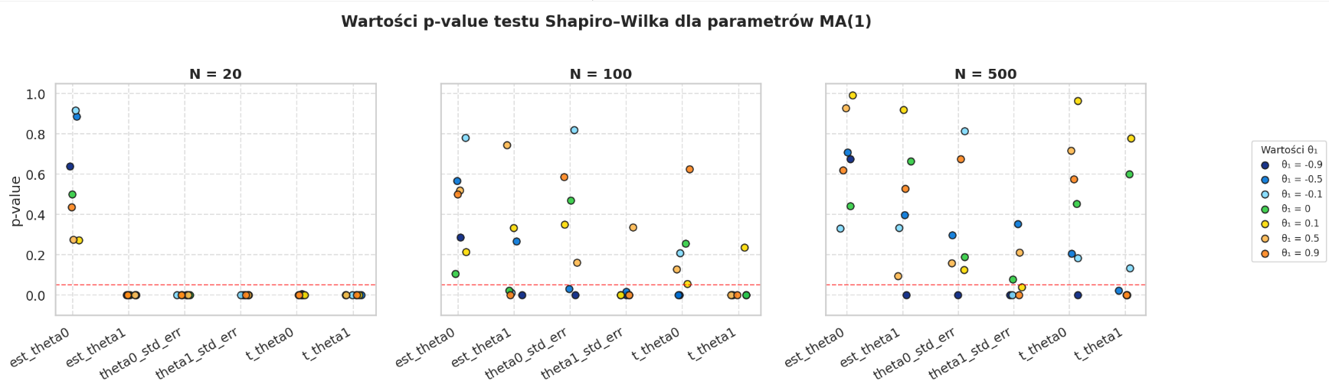
Wykresy 7,8,9
Przyglądając się powyższym wykresom w oczy rzuca się kilka obserwacji:
- Rozkład estymatora 𝜃₀ z daszkiem zawsze jest stacjonarny, niezależnie od wartości 𝜃₁ ani od długości szeregu czasowego N
- Przy krótkim szeregu czasowym (N = 20) pozostałe charakterystyki nie mają rozkładu normalnego, niezależnie od wartości 𝜃₁. Oznacza to, że dla tak małej wartości N estymatory, ich odchylenia standardowe oraz statystyki t znacznie odbiegają od normalności
- Przy dłuższym szeregu (N = 100) występuje większe zróżnicowanie uzyskanych p-value. Oznacza to, że wraz ze wzrostem liczby obserwacji część rozkładów estymatorów, odchyleń oraz statystyk zaczyna przypominać rozkład normalny, szczególnie dla tych wartości 𝜃₁ , które są blisko 0 (0, +-0,1, +-0,5). Dla wartości 𝜃₁ = 0,9 dalej wartości p-value są niskie
- Przy N = 500 coraz więcej p-value pochodzi z rozkładu normalnego, największą różnicę widać dla estymatorów średnich i statystyk. Oznacza to, że dla dużych prób rozkłady estymatorów są już bliższe normalności, zgodnie z własnościami asymptotycznymi. Ciekawym jest, że dla niektórych 𝜃₁ (zwłaszcza tych bliżej 1, czyli 𝜃₁ = +-0,9) widać pojedyncze niskie wartości p-value, więc nawet przy większych próbach badane charakterystyki nie pochodzą z rozkładu normalnego.

Wnioski:
- Jako ogólny wniosek można zaznaczyć, że dla 𝜃₁ = +-0,9 testy częściej odrzucają H0, ponieważ wtedy model zbliża się do granicy odwracalności (𝜃₁ = 1) i estymacja staje się trudniejsza. Z kolei dla wartości umiarkowanych (0, +-0,1, +-0,5) rozkłady estymatorów są bardziej zbliżone do normalnych wraz ze wzrostem N
- Estymatory 𝜃₁, odchyleń standardowych oraz statystyki t wykazują własności asymptotyczne przy większych próbach. Krótkie szeregi czasowe (N = 20) nie mają większego sensu do dalszych analiz.

Opis histogramów rozkładu charakterystyk
Celem tej analizy jest wizualna ocena rozkładów estymatorów i statystyk testowych, uzyskanych w 1000 symulacji dla każdej z kombinacji parametrów. Histogramy pozwalają na ocenę trzech kluczowych aspektów: tendencji centralnej (nieobciążoność), rozrzutu (precyzja/zgodność) oraz kształtu (normalność). Analiza bazuje na porównaniu wyników dla trzech wielkości prób: N=20, N=100 i N=500.
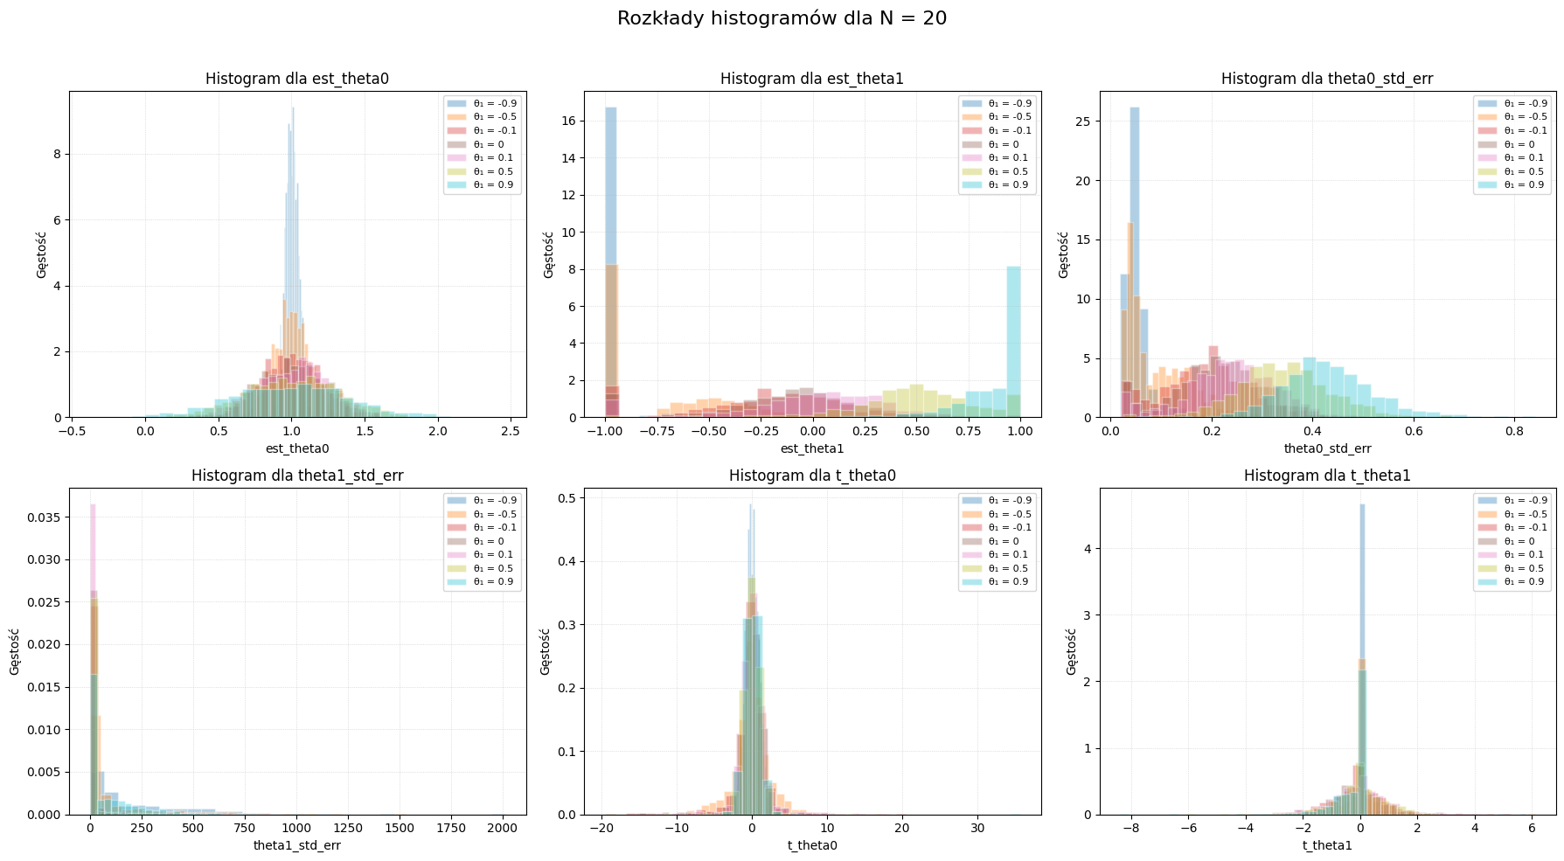
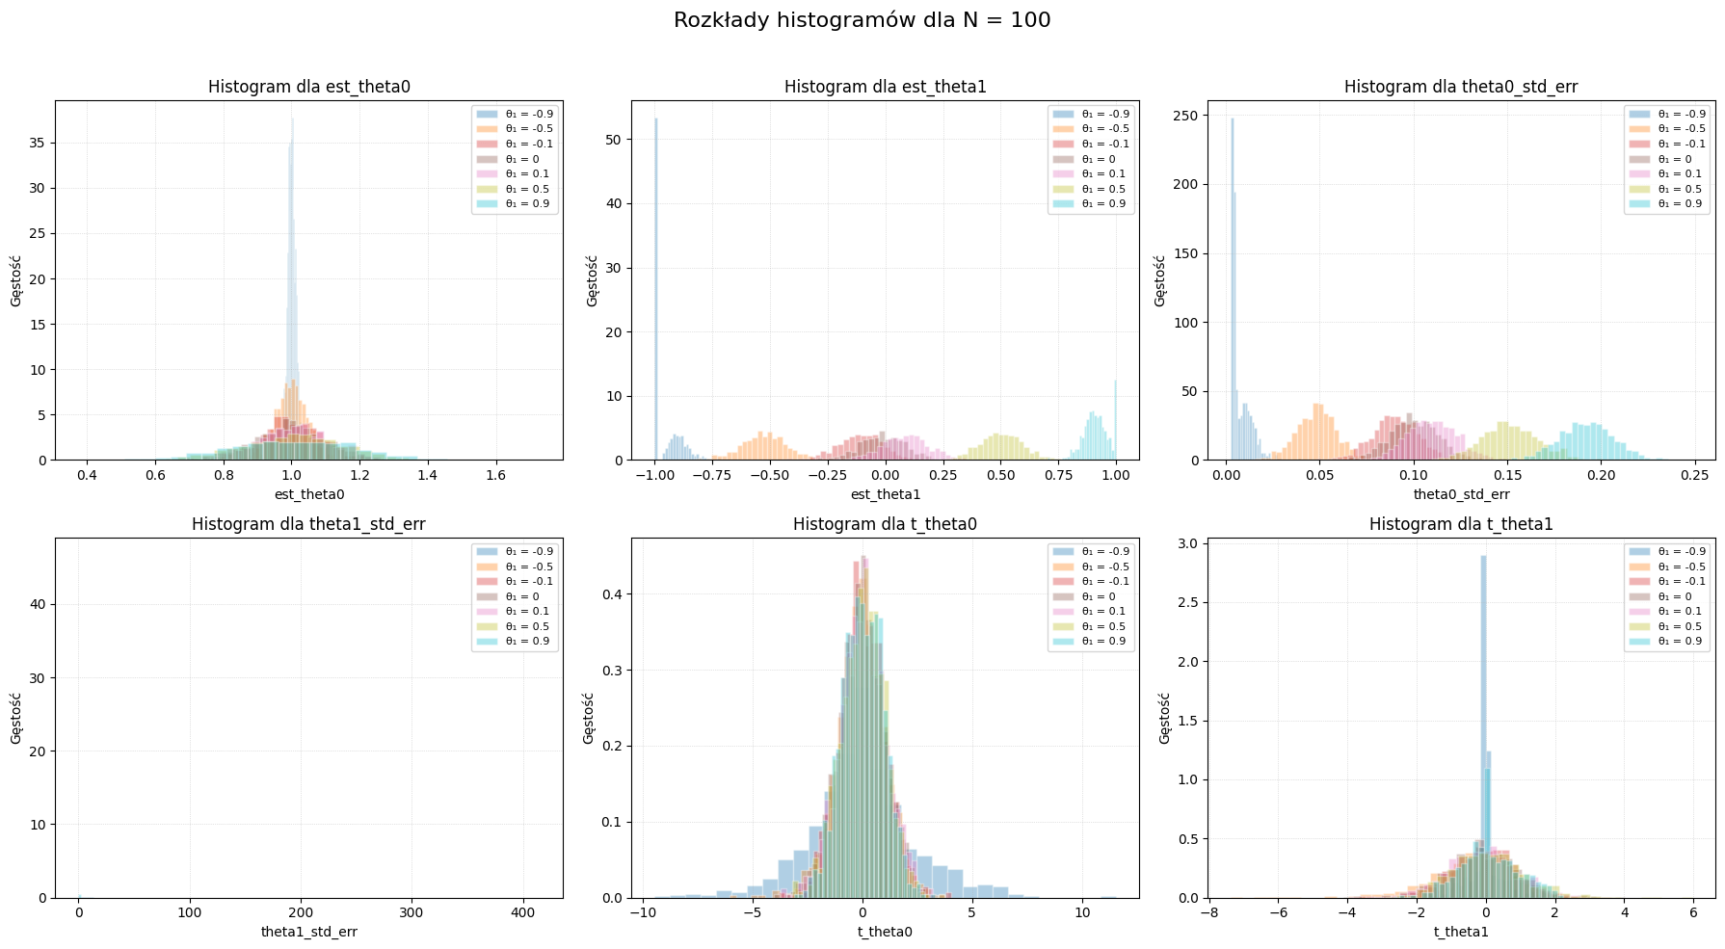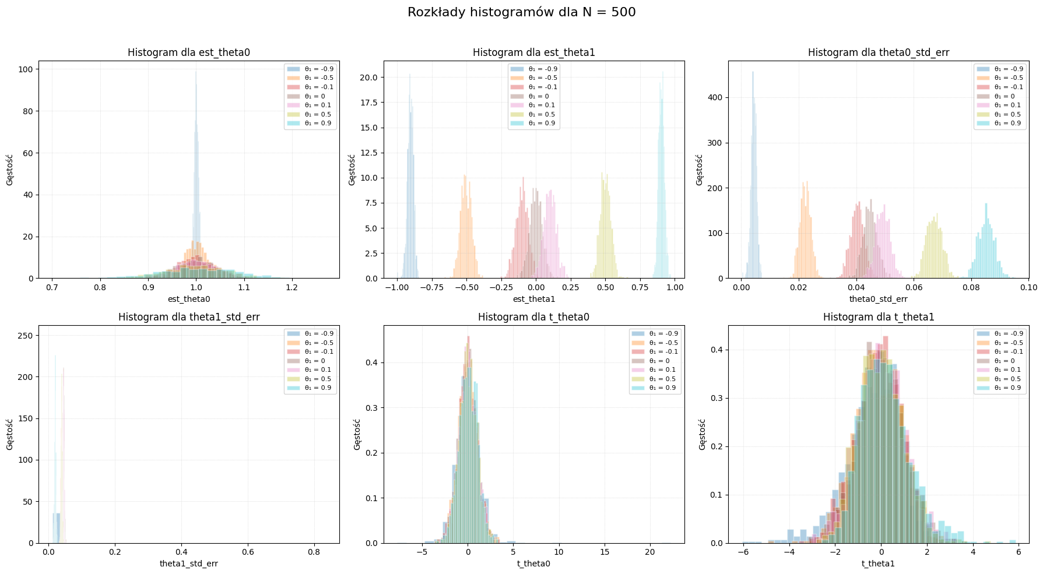
Wykresy 10, 11, 12
1. Nieobciążoność
Na wykresach dla wszystkich trzech wielkości prób obserwujemy, że środki rozkładów estymatorów znajdują się we właściwych miejscach:
- 𝜃₀: Niezależnie od wielkości próby N czy wartości parametru 𝜃₁, wszystkie histogramy są wyraźnie wyśrodkowane wokół teoretycznej wartości 1.0.
- 𝜃₁: Każdy kolorowy histogram jest wyśrodkowany wokół wartości 𝜃_{1,} która była użyta do jego wygenerowania (np. histogram dla 𝜃₁ = -0,9 jest na lewo, dla 𝜃₁ = 0,5 na prawo).
Wniosek: Wizualizacja potwierdza, że estymatory 𝜃₀ oraz 𝜃₁ są nieobciążone, co oznacza, że średnio trafiają w prawdziwą wartość parametru.
2. Rozrzut rozkładów
Porównując te same panele między trzema wielkościami prób możemy zauważyć, że wraz ze wzrostem wielkości próby N, histogramy dla estymatorów (𝜃₀, 𝜃₁) oraz ich błędów standardowych stają się węższe i wyższe.
- Dla N = 20 rozkłady są bardzo szerokie, co świadczy o dużej wariancji pojedynczego oszacowania.
- Dla N = 500 rozkłady są skupione w bardzo wąskich „szpilkach", co oznacza, że niemal każda symulacja dała wynik bardzo bliski prawdziwej wartości.
Wniosek: Jest to wizualny dowód na zgodność estymatorów. Wzrost liczby danych powoduje spadek wariancji estymatora, a tym samym wzrost precyzji oszacowań.
3. Kształt Rozkładów
Analiza kształtu histogramów dostarcza wizualnego potwierdzenia dla wniosków z przeprowadzonej wcześniej analizy normalności opartej na teście Shapiro-Wilka.
- Dla N=20: Kształty rozkładów, zwłaszcza dla statystyk t, często odbiegają od symetrycznego dzwonu Gaussa. Są one bardziej płaskie, a czasem lekko skośne.
- Dla N=500: Kształty rozkładów, w szczególności t_stat_theta0 i t_stat_theta1, stają się niemal idealnie symetryczne i dzwonowate, doskonale przypominając standardowy rozkład normalny N(0, 1).
Wniosek: Histogramy wizualnie demonstrują zjawisko normalności asymptotycznej. Testy statystyczne (np. test t), które opierają się na założeniu o normalności, stają się wiarygodne dopiero dla odpowiednio dużych prób.
4. Wpływ 𝜃₁ na Własności Rozkładów
Patrząc w ramach jednego panelu (np. 𝜃₁ z daszkiem dla N = 100), możemy porównać rozkłady dla różnych wartości 𝜃_{1.}
- Zarówno na panelach 𝜃₁ z daszkiem, jak i błąd standardowy 𝜃₁, histogramy dla wartości skrajnych (𝜃₁ = -0,9 oraz 𝜃₁ = 0,9) są wyraźnie szersze niż histogramy dla wartości bliższych zeru (np. 𝜃₁ = 0 czy 𝜃₁ = 0,1).
- Oznacza to, że estymacja jest trudniejsza, gdy proces MA jest bliski granicy odwracalności.
Wniosek: Jest to utrwalenie i potwierdzenie obserwacji z testów normalności. Przy analizie testów normalności zauważono, że to właśnie dla 𝜃₁ = 0,9 test Shapiro-Wilka najczęściej odrzucał normalność, nawet przy rosnącym N. Histogramy pokazują, że ta trudność w estymacji objawia się nie tylko wolniejszą zbieżnością do rozkładu normalnego, ale także większą wariancją (co widać po szerokości histogramów).

Podsumowanie

Przeprowadzone badania symulacyjne dla modelu MA(1) potwierdziły zgodność estymatorów z ich teoretycznymi własnościami. Zarówno estymator wartości średniej, jak i parametru autokorelacji okazały się nieobciążone i zgodne, a ich błędy standardowe maleją wraz ze wzrostem liczby obserwacji. Wraz z wydłużaniem szeregu czasowego rozkłady statystyk t zbliżają się do rozkładu normalnego, co potwierdza asymptotyczną poprawność estymacji. Wyniki wskazują jednak, że dla krótkich szeregów (N = 20) i wartości granicznych parametru 𝜃₁ rozkłady odbiegają od normalności, co może prowadzić do błędnych wniosków przy analizie statystycznej.

